序号 | 图片 | 名称 | 材质说明 | 尺寸 | 颜 色 | 数量 | 单位
1 | 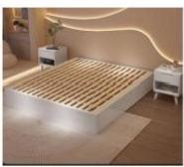 | 实木床 | 1、材质：床框架为实木，经干燥、防虫、防腐处  理，木材含水率符合国家标准，不翘曲、变形、无节  疤，无虫眼。  2、工艺要求：榫接严密、牢固，板面、边角及转角打  磨、修边处理，倒棱、圆线均匀一致，整体牢固可  靠，光滑无痕。  3、油漆：采用高级环保聚酯漆，游离甲醛含量符合国  家标准，采用五底三面的六道以上油漆工艺，油  漆硬度≥2H,耐热性要求放100度开水无烫痕；表面  细小颗粒每平方米不超过2个点，木纹纹理清晰，无  发白，留挂及明显划伤，色泽均匀。 | 1800*2000 | 可选 | 5 | 张
2 | 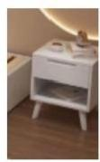 | 床头柜 | 1、材质：床头柜框架为实木制作，经干燥、防虫、  防腐处理，木材含水率符合国家标准，不翘曲、变形  、无节疤，无虫眼。  2、工艺要求：榫接严密、牢固，板面、边角及转角打  磨、修边处理，倒棱、圆线均匀一致，整体牢固可  靠，光滑无痕。  3、油漆：采用高级环保聚酯漆，游离甲醛含量符合国  家标准，采用五底三面的六道以上油漆涂装工艺，油 漆硬度≥2H,耐热性要求放100度开水无烫痕；表面 | 515*485 | 可选 | 10 | 个
3 | 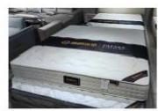 | 席梦思 | 材质：  24排高锰钢独立高回弹弹簧+环保竹炭针 织面料(抗菌防螨环保)+6分活性碳分子高  回弹海绵+3分高密度海绵+1000丝棉独立  花介面+高档三色型象围边，全支撑包裹性 睡感!功能：  偏软型床垫，活性炭具有一定空气净化效 果 ! | 1800*2000 | 可选 | 5 | 个

4 | 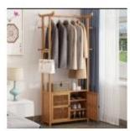 | 衣帽架 | 实木鞋柜一体 | 690*290*1800 | 可选 | 5 | 个
5 | 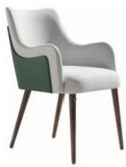 | 椅子 | 材质：实木椅腿。海绵：采用台湾进口  中密度成型PU泡棉，通过BS7176-1995测  试，在火种离开10秒内，泡棉自动结焦熄  灭。椅背：采用西皮面料。椅面：布面。  也可选择西皮面料。颜色可选择定制。 | 常规尺寸 | 可选 | 10 | 把
6 | 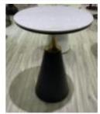 | 圆桌 | 岩板由长石、二氧化硅、无机粘土等矿物  质组成，建筑超过15000吨以上压机压  制，经过1200°℃以上高温烧制而成。外观  简洁大气，色泽优美，表面基本没有孔  隙，不藏污打理方便，不会变形变色。 | 直径70。高度68 | 图片色 | 5 | 个

